

实验报告

学院名称： 信息产业学院
专业名称： 计算机科学与技术
课程名称： 计算机网络
班 级： 211060104 学号：21106010401
学生姓名： 师玉娜
指导老师： 孟学尧

2023年 5 月 10 日
学生姓名 | 师玉娜 |  | 学号 | 21106010401 | 实验成绩
实验项目名称 |  | RIP配置与分析——在路由器上配置RIPv1基本功能、路由器配置RIPv2基本功能
实验地点 |  | 明学楼A307 |  | 实验日期 | 5月10日2-4节
- 实验目的和主要仪器设备
实验目的：
1.理解距离向量算法和RIP原理。
2.掌握RIPvl的配置方法。
3.掌握RIPv2的配置方法和RIPv2鉴别的配置方法。
4.理解RIP路由环路和慢收敛问题。
5.理解水平分割和毒性逆转作用和原理，掌握配置方法。
主要仪器设备：
- 华为eNSP软件。
- ping。
- tracert。
4.Wireshark。
二、任务要求
4.1、某学校的拓扑结构如图4-9所示。计划财务部和资产管理部的PC位于不同的IP网段，通过3台AR2220路由器RTA、RTB和RTC互连在一起。为简化设计，将两个部门的PC直接连接在路由器端口上。由于业务需要，两个部门的用户需要交换数据，决定在3个路由器上配置RIPvl实现网络之间的通信。各PC和路由器端口的IPv4地址、子网掩码和网关定义。
4.2、某学校网络的拓扑结构如图4-10所示，与实验4.4.1中的网络拓扑结构相同。在实验4.4.1中，通过在路由器上配置RIPvl实现了网络之间的通信。现决定在路由器上配置RIPv2实现网络之间的通信。各PC和路由器端口的IPv4地址、子网掩码和网关定义如表4-12所示，与实验4.4.1中的定义相同。
三、实验步骤
4.1、步骤1：创建拓扑
①启动eNSP，单击工具栏中的“新建拓扑”图标。
②向空白工作区中添加3台AR2220路由器和2台PC。
③按指定端口将路由器和PC互连。
④为路由器和PC命名。
步骤2：为PC配置IPv4地址、子网掩码和网关
①分别双击各台PC，在各自弹出的配置窗口中选中“基础配置”标签，按定义为其配置IPv4地址、子网掩码和网关。
②配置完毕后，单击工具栏中的“保存”图标晶，将拓扑保存到指定目录，将文件命
名为lab-4.4.1-RTRIPvl.topo。
步骤3：启动设备
单击工具栏中的“开启设备”图标 ， 启动全部设备。
步骤4：配置路由器端口IP地址
①配置路由器RTA。双击工作区中路由器RTA的图标，打开控制台窗口，在提示符下输入以下命令。
②配置路由器RTB。双击工作区中路由器RTB的图标，打开控制台窗口，在提示符下输入以下命令。
③配置路由器RTC。双击工作区中路由器RTB的图标，打开控制台窗口，在提示符下输入以下命令。
步骤5：配置路由器RIPv1基本功能
- 配置路由器RTA。在路由器RTA的控制台窗口中输入以下命令。
②配置路由器RTB路由。在路由器RTB的控制台窗口中输入以下命令。
③配置路由器RTC路由。在路由器RTC的控制台窗口中输入以下命令。
步骤6：检查配置结果
可以查看路由器RTA、RTB和RTC的配置结果。假设查看路由器RTA的RIP配置结果。在路由器RTA的控制台窗口中输入以下命令。
步骤7：测试验证
在PC-10-1命令窗口中输入以下命令，测试是否能与PC-50-1通信。
步骤8：通信分析
开启路由器RTB端口GE 0/0/0和GE 0/0/1的数据抓包，分析抓取到的RIPvl通信。
4.2、步骤1：加载拓扑
①启动eNSP，单击工具栏中的“打开文件”图标，加载实验4.4.1的拓扑文件
lab 4.4.1-RT.RIPvl.topo。
②按定义配置各PC的IP地址、子网掩码和网关。
③单击工具栏中的“另存为”图标蔓，将该拓扑另存为lab 4.4.2-RT.RIPv2.topo。
步骤2：启动设备
单击工具栏中的“开启设备”图标，启动全部设备。
步骤3：配置路由器端口IP地址
按实验4.4.1中的步骤4完成路由器RTA、RTB和RTC端口IP地址的配置。
步骤4：配置路由器RIPv2基本功能
①配置路由器RTA。在路由器RTA的控制台窗口中输入以下命令。
②配置路由器RTB路由。在路由器RTB 的控制台窗口中输入以下命令。
③配置路由器RTC路由。在路由器RTC的控制台窗口中输入以下命令。
步骤5：检查配置结果
可以查看路由器RTA、RTB和RTC的配置结果。假设查看路由器RTA的RIP配置结果。在路由器RTA的控制台窗口中输入以下命令。
步骤6：测试验证
在PC-10-1命令窗口中输入以下命令，测试是否能与PC-50-1通信。
步骤7：通信分析
开启路由器RTB端口GE 0/0/0和GE 0/0/1的数据抓包，分析抓取到的RIPv2通信。

四、实验结果
实验一：
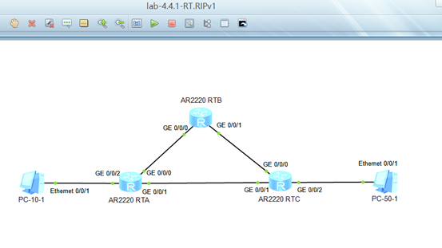
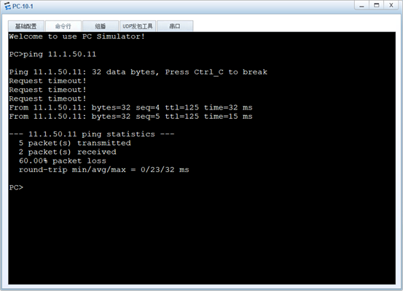
实验二：
